
MPANGI_PHARMA
Guide administrateur technique
Architecture, configuration, exploitation et support de Mpangi_Pharma

Version | v1.0 - état projet 92%
Public cible | Super Admin, administrateur système, responsable support
Date | 30 juin 2026
Éditeur | Aksantic Technology

Document de référence pour configuration, formation, déploiement et support.

Sommaire
1. Objectif du guide et périmètre
2. Architecture technique et composants
3. Modèle de données et sécurité
4. Configuration environnement et déploiement
5. Gestion Super Admin
6. Catalogue ACOREP 2026
7. Modules métiers et flux de données
8. PWA, terminal Android et impression
9. Maintenance, sauvegarde et support
10. Checklist production et recette technique

1. Objectif du guide et périmètre
Ce guide sert de référence pour installer, configurer, administrer et maintenir Mpangi_Pharma. Il couvre la partie technique, l’architecture, les paramètres Super Admin, le catalogue ACOREP 2026, la sécurité, le déploiement et la préparation de la production.
Position actuelle
L’application est considérée comme prête à environ 92% pour une phase pilote. Les priorités restantes sont l’optimisation mobile page par page, les tests d’impression, la recette vente/facture et les tests terrain sur terminal Android.

Zone | État | Observation
Web desktop | Avancé | Interface fonctionnelle pour administration et opérations.
Mobile/PWA | En amélioration | Navigation mobile corrigée, pages métiers à finaliser.
Catalogue médicaments | Avancé | ACOREP 2026 importé et exploité dans l’ajout produit.
Terminal Android | À valider terrain | PWA installable, impression à tester sur modèle réel.
Déploiement | En cours de stabilisation | GitHub + Vercel + Supabase.

2. Architecture technique et composants
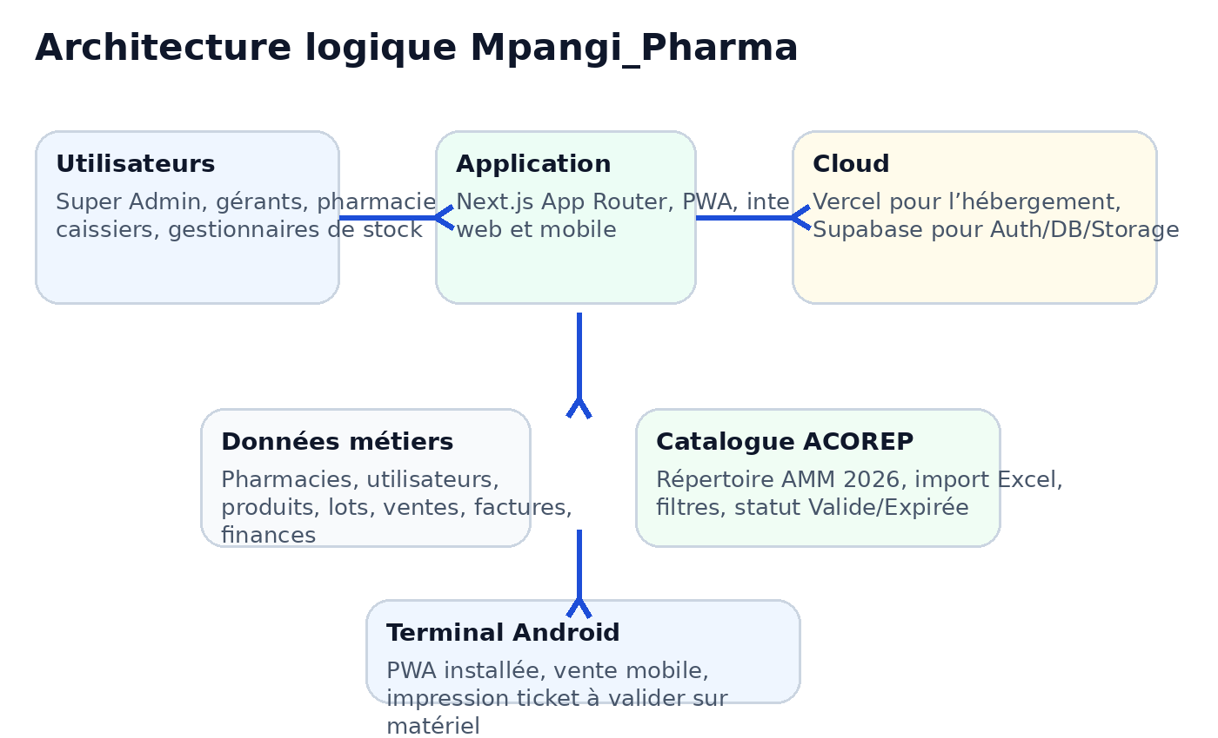
Architecture logique de Mpangi_Pharma.

Composant | Rôle technique | Points d’attention
Next.js App Router | Application front-end et routes serveur. | Contrôler les erreurs de build Vercel et les imports manquants.
Supabase Auth | Connexion, session, profils utilisateurs. | Ne jamais exposer la clé service role côté client.
Supabase PostgreSQL | Base métier : pharmacies, membres, produits, lots, ventes. | RLS et RPC doivent protéger les données par pharmacie.
Supabase Storage | Stockage logo pharmacie et documents éventuels. | Bucket pharmacy-logos configuré.
Vercel | Déploiement web/PWA. | Variables d’environnement obligatoires.
PWA / terminal Android | Installation mobile et usage terrain. | Cache PWA à gérer à chaque mise à jour critique.

3. Modèle de données et sécurité
Les données sont organisées autour d’une logique multi-pharmacie. Chaque utilisateur dispose d’un profil, puis d’un rattachement actif à une ou plusieurs pharmacies via pharmacy_members. Les droits sont déterminés par le rôle du membre et par le statut Super Admin.
Table / Vue | Utilisation
profiles | Informations utilisateur : nom, téléphone, email, mot de passe temporaire.
pharmacies | Informations de chaque pharmacie : nom, ville, taux USD/CDF, logo, pied de facture.
pharmacy_members | Lien utilisateur-pharmacie, rôle et statut actif/inactif.
platform_admins | Liste des Super Admin autorisés.
national_products | Catalogue ACOREP 2026 importé par le Super Admin.
products | Produits propres à chaque pharmacie, liés ou non à un produit ACOREP.
product_batches | Lots, dates d’expiration, quantités disponibles, prix et fournisseur.
sales / sale_items | Ventes, lignes de vente, factures et marges.
v_product_stock | Vue de stock agrégé par produit.
v_expiration_alerts | Vue d’alerte sur les lots proches de l’expiration.

Règle de sécurité
Un propriétaire de pharmacie ne doit voir que les pharmacies auxquelles il est rattaché comme membre actif. Si un owner voit toutes les pharmacies, vérifier qu’il n’est pas actif dans platform_admins.

4. Configuration environnement et déploiement
Les variables sensibles doivent rester dans les environnements locaux ou Vercel. Le fichier .env.local ne doit jamais être publié sur GitHub.
Variable | Usage | Exposition
NEXT_PUBLIC_SUPABASE_URL | URL Supabase du projet. | Client et serveur
NEXT_PUBLIC_SUPABASE_ANON_KEY | Clé publique utilisée par le client. | Client et serveur
SUPABASE_SERVICE_ROLE_KEY | Clé serveur pour actions admin API. | Serveur uniquement

Procédure de déploiement
1. Tester localement : npm run dev puis parcourir dashboard, produits, ventes, factures.
2. Lancer un build local si possible : npm run build.
3. Pousser les changements sur GitHub.
4. Vérifier le déploiement Vercel : statut Ready, aucun module-not-found.
5. Vider ou renouveler le cache PWA après changement critique.
6. Tester dans Chrome mobile avant de réinstaller la PWA.

5. Gestion Super Admin
- Créer et gérer les pharmacies clientes.
- Créer le premier owner/responsable de chaque pharmacie.
- Accéder au catalogue ACOREP 2026.
- Importer ou remplacer le catalogue national de médicaments.
- Vérifier les utilisateurs et les rôles rattachés à chaque pharmacie.
- Réinitialiser des mots de passe temporaires si nécessaire.
Action | Chemin conseillé | Contrôle
Créer pharmacie | Super Admin > Pharmacies | Nom, ville, téléphone, taux USD/CDF.
Créer owner | Dans la fiche pharmacie | Email unique, mot de passe temporaire.
Catalogue ACOREP | Super Admin > Catalogue ACOREP 2026 | Importer, filtrer, exporter.
Désactiver accès | Membres pharmacie | is_active = false.

6. Catalogue ACOREP 2026
Le catalogue ACOREP 2026 remplace l’ancien catalogue LNME pour la sélection opérationnelle des produits. Il permet de rechercher par classe thérapeutique, forme pharmaceutique, conditionnement, cible, statut AMM, DCI, nom produit, fabricant, pays et numéro AMM.
Colonne ACOREP | Champ application | Utilisation
Classe thérapeutique | therapeutic_class / category_name | Filtre et information produit.
DCI | generic_name | Recherche et fiche produit.
Nom du produit | name | Nom commercial affiché.
Forme pharmaceutique | pharmaceutical_form / form | Filtre et fiche produit.
Conditionnement | packaging / unit | Unité de gestion par défaut.
Numéro AMM | amm_number / registration_number | Traçabilité réglementaire.
Statut AMM | amm_status | Valide par défaut côté pharmacie.
Cible | target | Filtre adultes/enfants/non classé.

Règle métier ACOREP
Côté pharmacie, le statut AMM Valide doit être appliqué par défaut. Un produit expiré ne doit pas être sélectionnable dans l’ajout produit, sauf décision réglementaire future explicitement assumée.

7. Modules métiers et flux de données
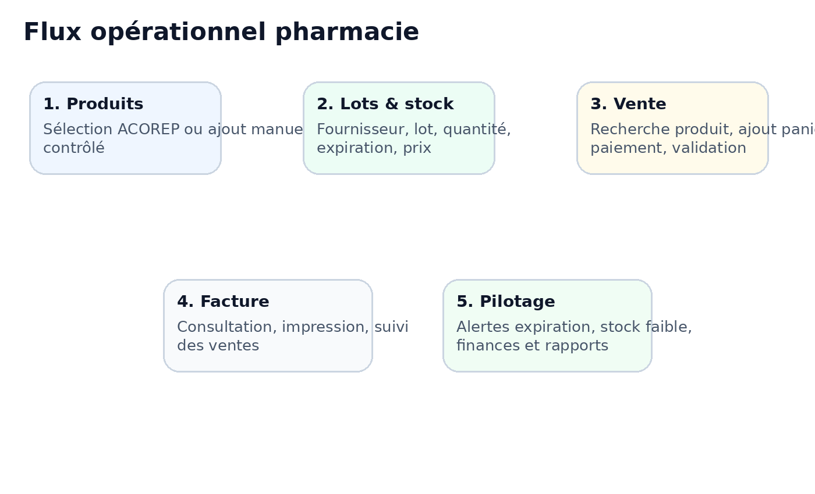
Flux métier principal : produit, stock, vente, facture, pilotage.
Module | Fonction principale | Données manipulées
Dashboard | Vue synthétique de l’activité. | Produits actifs, stock total, alertes.
Produits | Création produit depuis ACOREP ou ajout manuel. | products + product_batches.
Stock | Suivi lots et mouvements. | product_batches, stock_movements.
Ventes | Vente FEFO, paiement, facture. | sales, sale_items.
Factures | Historique et impression. | sales.
Expirations | Alertes de lots proches expiration. | v_expiration_alerts.
Finances | Suivi marges, dépenses, indicateurs. | sales, expenses.

8. PWA, terminal Android et impression
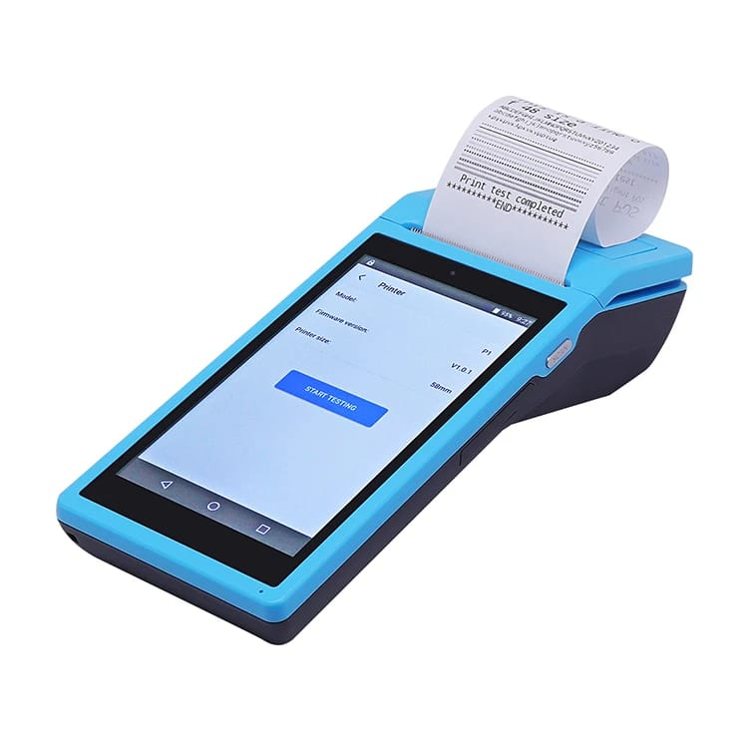
Terminal Android avec imprimante thermique intégrée : cible matérielle recommandée pour le pilote.
- Installer la PWA depuis Chrome ou navigateur compatible.
- Tester la connexion 4G/Wi-Fi et la stabilité pendant une journée complète.
- Vérifier le format des tickets/factures sur imprimante thermique 58 mm ou 80 mm.
- En cas d’impression limitée depuis PWA, prévoir une version APK via Capacitor et SDK fabricant.
- Prévoir une procédure de vidage cache PWA après mise à jour majeure.

9. Maintenance, sauvegarde et support
Rituel | Fréquence | Responsable
Vérifier déploiement Vercel | À chaque release | Admin technique
Sauvegarde base Supabase | Hebdomadaire au minimum | Admin technique
Contrôle des erreurs utilisateurs | Quotidien en pilote | Support
Vérification tickets/factures | Pendant pilote | Support terrain
Mise à jour catalogue ACOREP | Selon publication officielle | Super Admin
Revue des accès utilisateurs | Mensuelle | Owner + Super Admin

10. Checklist production et recette technique
Contrôle | Statut attendu
Connexion owner, manager, stock_manager, cashier, accountant | Chaque rôle voit uniquement ses modules.
Owner ne voit pas les pharmacies non rattachées | Obligatoire.
Catalogue ACOREP filtrable | Classe, forme, conditionnement, cible, statut AMM.
Ajout produit ACOREP valide | Produit créé avec national_product_id.
AMM expirée non ajoutable | Blocage applicatif.
Ajout manuel contrôlé | Doublon détecté.
Ajout lot | Stock total mis à jour.
Vente et facture | Facture générée, marge calculée.
PWA mobile | Barre basse, menu, sortir visibles.
Impression terminal | À valider sur terminal réel.

Point de vigilance final
Le passage en production ne doit pas se limiter au déploiement. Il faut valider la caisse mobile, les impressions, la disponibilité internet et la capacité du personnel à utiliser le terminal.

